Приложение
к распоряжению
администрации города
от ____________ № _________

СВЕДЕНИЯ
о границах публичного сервитута

Местоположение границ  публичного сервитута | Красноярский край, г. Красноярск, Свердловский район
Система координат | МСК-167 (зона 4)
Метод определения координат | картометрический метод
Площадь земельного участка | 38 кв. м
Средняя квадратическая погрешность положения характерной точки (Mt), м | 0,1
Обозначение характерных  точек границ | Координаты, м
Обозначение характерных  точек границ | Х | Y
1 | 2 | 3
1 | 627347.05 | 102910.48
2 | 627347.24 | 102911.88
3 | 627343.41 | 102912.77
4 | 627340.97 | 102913.35
5 | 627340.07 | 102913.55
6 | 627345.76 | 102901.85
7 | 627345.94 | 102901.81
1 | 627347.05 | 102910.48
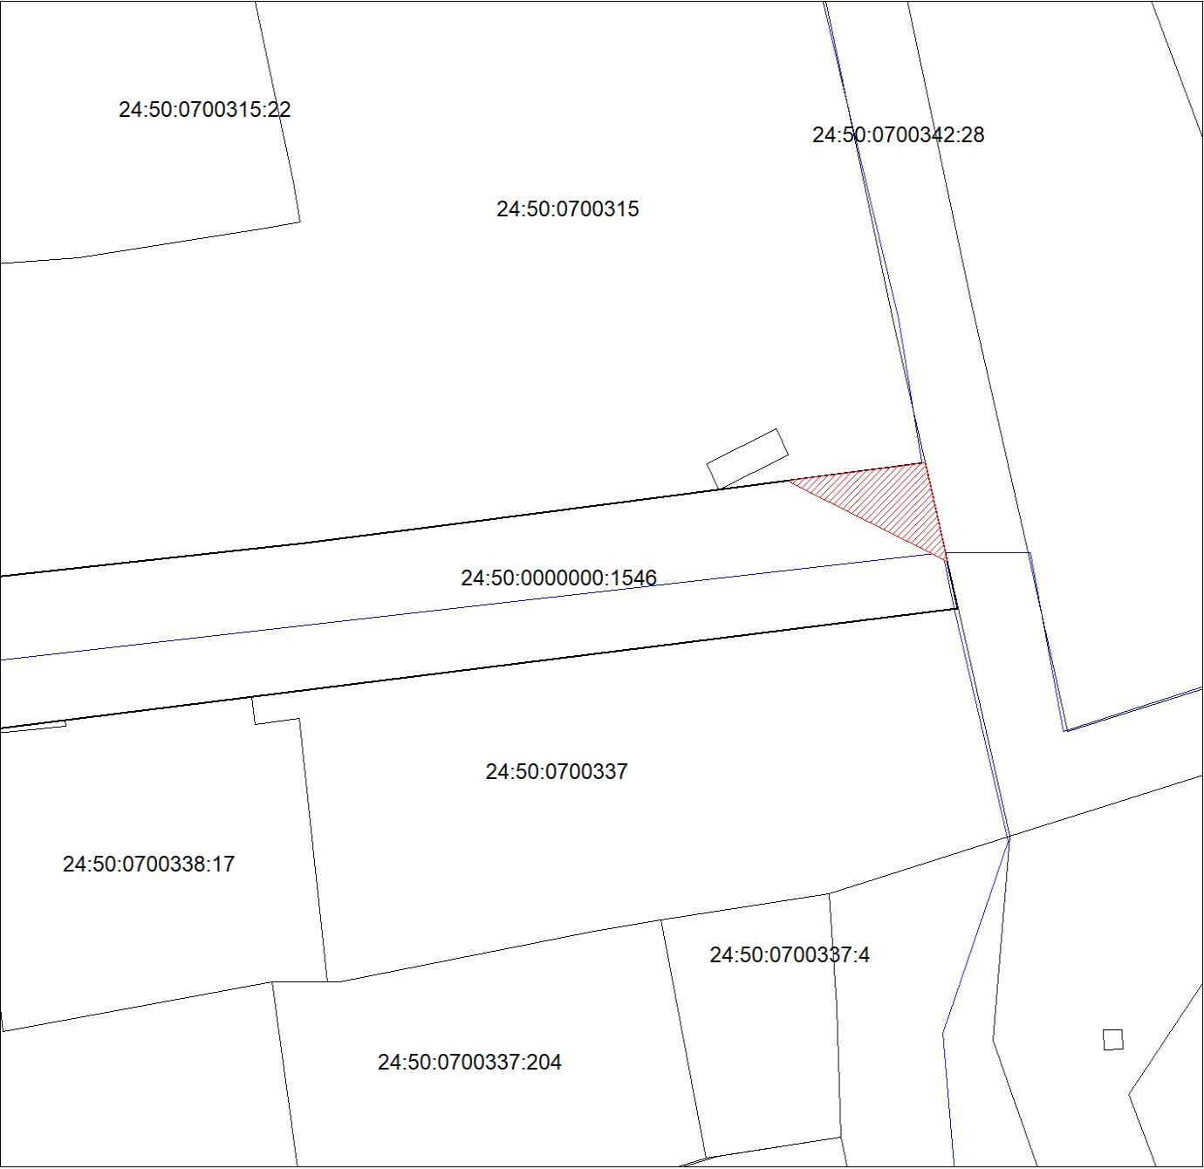
Масштаб 1:500
Условные обозначения:

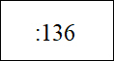 | – кадастровый номер земельного участка, сведения о кото-  ром внесены в ЕГРН; обозначение кадастрового квартала;
 | – границы публичного сервитута;
 | – существующая часть границы, сведения ЕГРН о которой  позволяют однозначно определить ее положение на мест-ности;
 | – граница кадастрового квартала.

